**Propriedade Border-image**

É possível personalizar o estilo da borda que queremos usar. Para isso, precisamos definir:

* Border-image-source;
* Boder-image-slice;
* Border-image-width;
* Border-image-outset;
* Border-image-repeat.

Qualquer propriedade pode usar de 1 a 4 valores:

* **Um valor:** muda o **top** **right** **bottom** **left com o mesmo valor;**
* **Dois valores:** muda primeiro **top e bottom** depois **right e left;**
* **Quatro valores:** muda cada um separadamente.

**Border-image-source:** especifica a url da imagem.

* Valor padrão: none

**Ex.:**

**Nota:** só com essa Propriedade, a borda personaliza não vai aparecer.

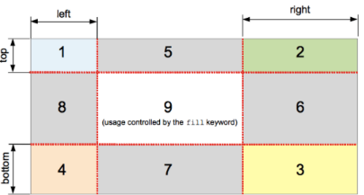**Border-image-slice:** define como a imagem especifica em border-image-source será dividida;

Por padrão, toda imagem é dividida de em **9 regiões:**

* **Região de 1-4:** os 4 cantos;
* **Regiões de 5-8:** as 4 beiras, a parte que irá se repetir e se adaptar às dimensões do elemento;
* **Região 9:** parte do meio.

Valores aceitos:

* **Number ou Porcentagem(dois valores):** representa quais as dimensões de cada região;

Exemplo: a imagem ao lado tem dimensões de 81x81px. Se o slice for de 27, significa que cada região terá dimensões de 27x27px

Exemplo de borda

* **Fill:** faz a parte do meio da imagem ser mostrada dentro da borda.

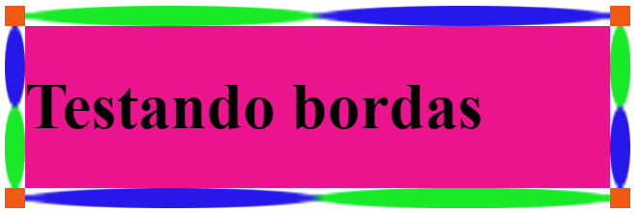Ex.:

imagem de 80x80



**border-image-width:** especifica a grossura da borda.

Valores aceitos:

* De 1 a 4 valores em px;
* Número de 1 a 4, com valores que vão de 0 a 1;
* De 1 a 4 porcentagem;
* Ou valor **auto:** dimensões automáticas.

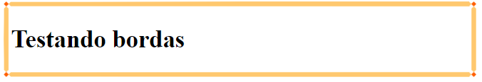**Ex.:**



**Border-image-outset:** define o quão longe as bordas personalizadas estão da border-box.

Valores aceitos:

* De 1 a 4 em px, o padrão é 0;
* Número de 0 a 1;
* Ou valor **initial:** valor padrão.

Ex.:

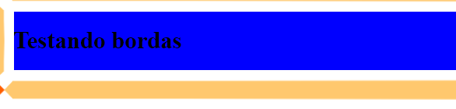

**Border-image-repeat:** especifica como a bordar deveria se apresentar. Aceita os seguintes valores:

* **Stretch**(valor padrão): a imagem é esticada para preencher a área;
* **Repeat:** a imagem é repetida e dividida em blocos para preencher a área. Se não puder usar blocos inteiro, **divide em pedaços**;
* **Round:** a imagem é repetida e divida em blocos para preencher a área. Se não puder preencher com blocos inteiros, o **espaço é redistribuído para não ficar partes cortadas**;
* **Initial:** valor padrão.

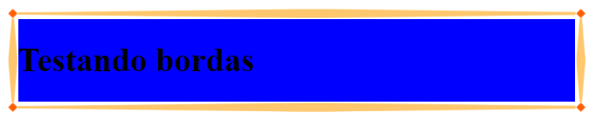**Ex.:**

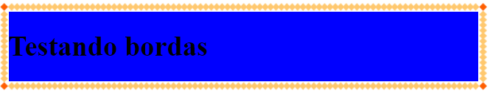

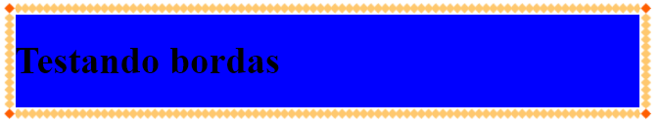

**Shorthand para border-image**

***Border-image: <source> <slice> <width> <outset> <repeat>***

**Ex.:**